Oversigt – åbent møde:

Punkt 01 Godkendelse af dagsorden.
Punkt 02 Mundtlig orientering fra administrationen.
Punkt 03 Kvartalsrapport for marts vedr. Teknik-, Forsyning og Anlæg i Sisimiut
Punkt 04 Kvartalsrapport 1. kvartal vedr. Teknik-, Forsyning og Anlæg i Maniitsoq
Punkt 05 Budgetønsker til budget 2020 og overslagsårene
Punkt 06 Byggemodning Kommuneplan 25, boligområde A30 Akia
Punkt 07 Beredskabsplan
Punkt 08 Orientering vedr. snerydning i Sisimiut og trafikforanstaltninger
Punkt 09 Høring af forslag til vedtægter for oprettelse af lokaludvalg for Qeqqata Kommunia
Punkt 10 Uformel høring om delegering af kompetence på råstofområdet til kommunerne
Punkt 11 Eventuelt

Mødet startet kl. 08.30

Deltagere:

Siumut
Frederik Olsen - Sisimiut

Atassut
Emilie Olsen - Sisimiut

Inuit Ataqatigiit

Sofie Dorthe Olsen - Sisimiut

Fraværende med afbud:

Karl Lyberth - Maniitsoq

Fraværende uden afbud:

Gideon Lyberth - Maniitsoq

Punkt 01 Godkendelse af dagsorden

Godkendt

Punkt 02 Mundtlig orientering fra administrationen

Orienteringer fra Niels Mønsted Sisimiut og Ole Thor fra Maniitsoq

Punkt 03 Kvartalsrapport for marts vedr. Teknik-, Forsyning og Anlæg i Sisimiut.

Journalnr. 06.01.02

Faktiske forhold
Forbruget / indtægterne skal ligge på 25 % hvis forbruget er jævnt fordelt hen over året.

Konto 2 – Teknikområdet: Sisimiut

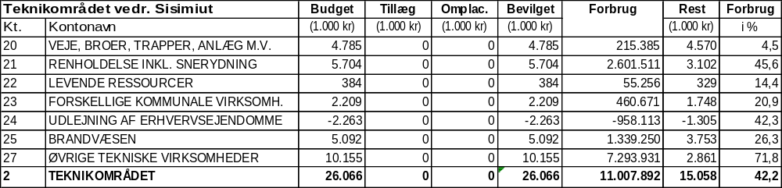For hele teknikområdet vedr. Sisimiut udgør forbruget 42,2 % ud af et samlet budget på 26.066 mio. kr.

Konto 20

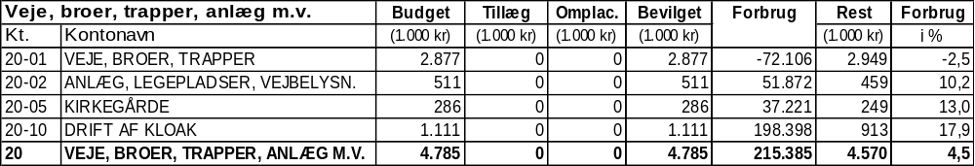For veje, broer, trapper og anlæg udgør forbruget 4,5% ud af en bevilling på 4,7 mio. kr.

Konto 20 -01 indgår i den almene vedligeholdelse af veje, stier og broer mm. I vintermånederne anvendes kontoen minimalt da aktiviteterne på konto 20-01 generelt er sommerrelateret.
Afhængig af forbruget på konto 20-01 anvendes midler til asfalteringerne.
Det vil til efteråret og asfaltsæsonens afslutning fremgå det retvisende forbrug.
Konto 20-02. Kontoen anvendes primært til betaling af gadebelysning. Kommunen har en udgiftsfordelingsaftale med Selvstyret om betaling af strømforbruget til gadebelysning i byen. Aftalen er at Kommunen betaler 1/3 af strømforbruget og Nukissiorfiit 2/3. Her ud over er der afsat midler til diverse reparationer af gadebelysningen. I bygder betaler kommunen gadelys 100%.
Konto 20-05. Kommunen foretager gravningen af grave samt snerydning om vinteren i forbindelse med begravelser. Forbruget er afhængigt af begravelser, hvilket er varierende.
Konto 20-10. Driften af kloak anvendes til rensninger og mindre reparationer. Forebyggende rensninger og udbedringer af fejlbehæftede kloakker og brønde udføres årligt, for at sikre bedre drift.

Konto 21

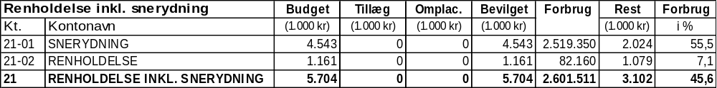For renholdelse inkl. snerydning udgør forbruget 45,6 % ud af en bevilling på 5,7 mio. kr.

Konto 21-01. Snerydningen foretages primært i de 4-5 første måneder af året, samt årets sidste par måneder. Forbruget anses for værende retvisende på nuværende tidspunkt.
Der er anvendt forholdsmæssig flere midler til bortkørsel af snelæg end tidligere år.
21-02. Renholdelsen sker efter tøbrud. På nuværende tidspunkt har konto 21-02 renholdelse, et retvisende forbrug. Kontoen anvendes primært i den snefrie periode.

Konto 22

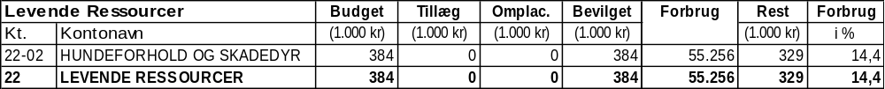For levende ressourcer udgør forbruget 14,4 % ud af en bevilling på 384 tusind kr.

Konto 22-02 hundeforhold og skadedyr. Kontoen anvendes for kommunens Hundeinspektør til varetagelse af og administration af slædehunde. Hundeinspektøren foretager vaccinationer, chipmærkning, indfangning af løse hunde mm. Hertil foretages aflivninger af slædehunde, katte og ræve. Forbruget er afhængigt af påkrævede vaccinationer og antallet af aflivninger.

Konto 23

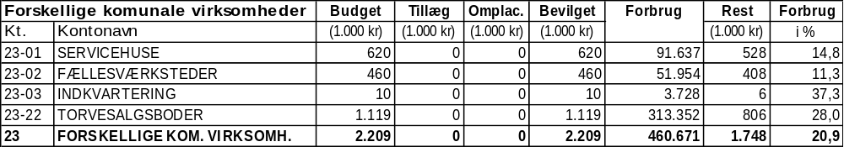For forskellige kommunale virksomheder udgør forbruget 20,9 % ud af en bevilling på 2,2 mio. kr.

Konto 23-01 henhører servicehusene i Sarfannguit og Itilleq. Det mindre forbrug skyldes primært den lave vinteraktivitet.
Konto 23-02. Fællesværkstederne i Sisimiut, Sarfannguit og Itilleq skyledes merforbruget udgifter til energi, herunder varme og el. Det mindre forbrug skyldes primært den lave vinteraktivitet.
Konto 23-03. Indtægter for indkvarteringen i Sarfannguit. Afhængig af den belægning som er på indkvarteringsrummet, medfører mindre udsving i indtægterne.
Konto 23-22. Brættet har primært ved indkøb af forbrugsvare et merforbrug. Indkøb foretages oftest for et år ad gangen, hvilket medfører et misvisende forbrug. Salget af vare overholdes i forhold til det budgetterede.

Konto 24

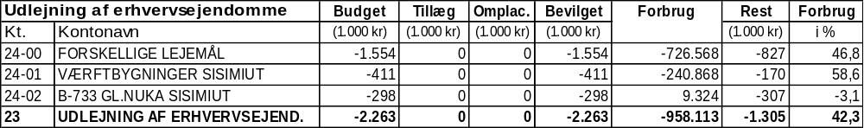For forskellige udlejning af erhvervsejendomme udgør forbruget 42,3 % ud af en bevilling på
-2.27 mio. kr.

Konto 25

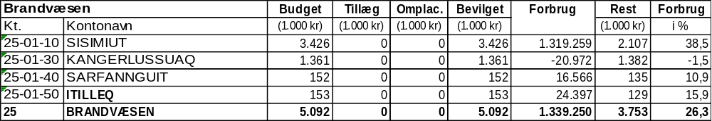For brandvæsen udgør forbruget 26,3% ud af en bevilling på 5 mio. kr.

Konto 27
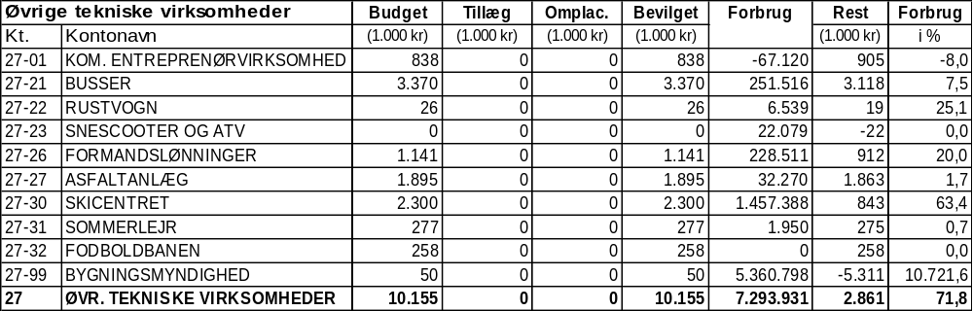For øvrige tekniske virksomheder udgør forbruget 71,8 % ud af en bevilling på 10.155 mio. kr.

Konto 27-01 henhører aktiviteter fra Entreprenørpladsen. Kontoen anvendes til driften af entreprenørpladsen. Forbruget er jævnt fordelt gennem året og er retvisende for peroden.
Konto 27-21. Busdriften er udliciteret og kontoen er til udgifter for driften af entreprisen Busdrift.
Entreprenørens opkrævning til kommunen for busdriften sker nogle gange med forsinkelse.
Konto 27-22. For service og drift af rustvognen er forbruget retvisende.
Konto 27-26. For Formandslønninger er vejformanden i Sarfannguit først ansat pr. 1/3 – derfor et lavere forbrug.
Konto 27-27. Konto for asfaltanlægget anvendes i sommerperioden, derfor er forbruget på nuværende tidspunkt lavt.
Konto 27-30. Skicenteret er udliciteret og kontoen er primært til betaling for entreprisen. Entreprisen betalingerne er hæftet til vintersæsonen og betales januar – april og igen november til december, i alt 6 rater pr. år. Forbruget er retvisende for perioden.
Konto 27-31. Driften af sommerlejeren Assaqutaq er udliciteret. Entreprisebetalingen foregår af 4 rater i sommerperioden, med start pr. juni. Forbruget er retvisende for perioden.
Konto 27-32. Der er siden budget 2017 afsat flere midler på kontoen for fodboldbanen, pga. kunstgræsbanen. Vedligeholdelsesudgifterne til en kunstgræsbane er højere end til grusbane. Der er afsat midler i budgettet til indkøb af udstyr til vedligeholdelsen af kunstgræsbanen når den anlægges. Fodboldbanen har ligget vinterbrak – derfor et lavt forbrug.
Konto 27-99. Kontoen er til brug ved behandling af arealsager og byggesager. Indtægter for behandlingen af ansøgninger indsættes på denne konto. Byggemodning fra 2017 nye kollegie nede i Qiviarfik annullering fra Selvstyret tilbageført kr.5.3 mill.kr.

Konto 6 – Forsyningsområdet: Sisimiut

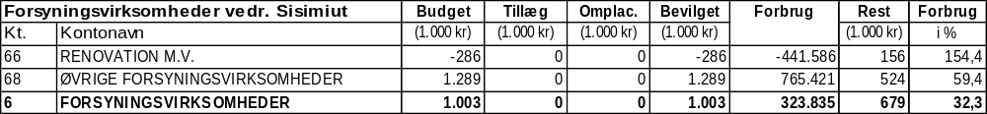For hele forsyningsområdet vedr. Sisimiut udgør forbruget 32,3 % ud af et samlet budget på 1.003 mill.kr.

Konto 66

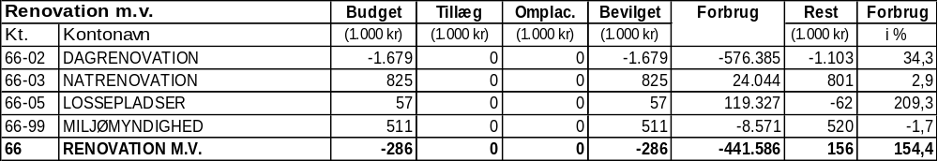For renovation m.v. udgør forbruget 154,4 % ud af en bevilling på -286 tusind kr.

Konto 66-02 Dagrenovationen er udliciteret til privat entreprenør. Betalingen for entreprisen sker via denne konto. Konto 66-02 indeholder ligeledes borgernes betaling for tømningerne. Dagrenovation regningsudskrives til borger forskudt med betalingen for entreprisen for tømning af dagrenovation og kan derfor give et misvisende forbrug.
Konto 66-03. Natrenovation er udliciteret til privat entreprenør og entreprisebetaling og indtægt fra borgernes betaling for tømningerne er samme princip som ved dagrenovation.
Konto 66-05. Affald håndteringen er opdelt i tre kerneområder, Losseplads kt. 66, modtagerstation og selve forbrændingsanlægget på kt. 68. Der er for hvert område et lønbudget. Grundet omstrukturering af hvor personalet arbejder i – og dermed hvilke konti lønnen trækkes fra, er der i forhold til budgetlægningen ændringer på forbruget. Tilpasning af de konti der vedr. løn, vil blive tilpasset ved omplaceringer på de berørte konti. Der er på konto 66 Losseplads ligeledes indtægter fra affaldsafgifter som over året udligner mer-forbruget.
Konto 66-99. kontoen for miljømyndigheden anvendes ved større miljøsøger hvor der i sagsbehandling er påkrævet udgifter til den videre behandling af sager.

Konto 68

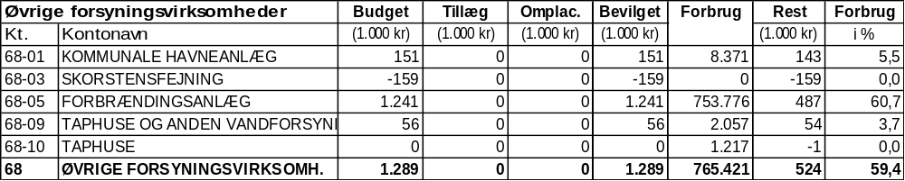For øvrige forsyningsvirksomheder udgør forbruget 59,4% ud af en bevilling på 1.2 mio. kr.

Konto 68-01. kontoen anvendes til den kommunale havnedrift, hvor tilsyn og diverse reparationer af især havnekranen bogføres.

Konto 68-03. Skorstensfejningen er udliciteret til privat entreprenør. Det er en kommunal pligt at sikre at ejere af oliefyr får udført lovpligtig skorstensfejning og tilsyn. Skorstensfejningen skal fortages 2 gange årligt. Kontoen er opdelt i entreprisebetalingen og afgift til kommunen for skorstensfejningen. Skorstensfejningen udføres i snefrie perioder og årets første fejninger er endnu ikke bogførte.

Konto 68-05. ved forbrændingsanlægget modtages firmaers affald. Afhængig af mængde og type affald udskrives regning herfor. På nuværende tidspunkt er indtægterne over det budgetterede. Generelt er der merforbrug for driften af affaldshåndteringen, grundet reparationer af køreende materiel og reparationer af selve forbrændingsanlægget. Også under konto 68-05 gør overforbruget af lønudgifter sig gældende, ud fra ovenstående beskrivelse, jf. pkt. vedr. konto 66-05
For det kørende materiel, gummigeder og bil, er der generelt overforbrug til diverse reparationer og drift heraf.

Konto 7 – Anlægsområdet: Sisimiut

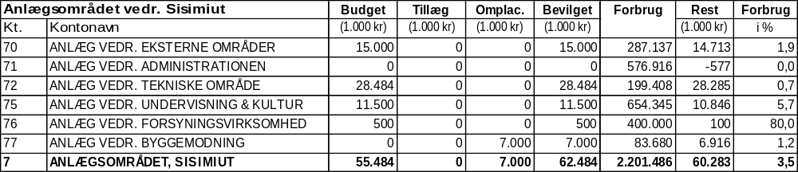For hele anlægsområdet vedr. Sisimiut udgør forbruget 3,5% ud af et samlet budget på 62 mio. kr.

For anlægsområdet Sisimiut konto 7 mangler at blive indsat beløb for overførsler af uforbrugte anlægsmidler fra år 2018, i alt 71,3 mil kr. De angivne samlede budgettal og %-forbrug er derfor ikke retvisende.

I tabel for kontoområde 7 vedr. Sisimiut er kun medtaget sager i Sisimiut-området, dvs. der er ikke medtaget sager med stedbetegnelse 00 eller 90 for fælles-sager.

For de enkelte anlægskonto er herunder anført stade pr april 2019. Da overførsler ikke er indtastet i budget endnu, er anlægssager overført fra 2018, og hvor der ikke er budget i 2019, derfor ikke medtaget.

Konto 70

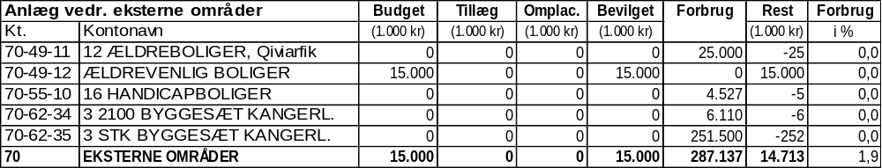For anlæg vedr. eksterne områder udgør forbruget 1,9% ud af en bevilling på 15 mio. kr.

70-49-11 | ÆLDREBOLIGER 12 STK. VED QIVIARFIK, nye  Boliger er færdige, indflyttede og udlejes via Ini. Anlægsregnskab er udarbejdet.
70-49-12 | ÆLDREVENLIG BOLIGER, 12 nye blok 2  Projektering med udbudsprojekt er i gang.
70-55-10 | 16 HANDIGAPBOLIGER  Boliger er færdige, indflyttede og udlejes via Ini. Mangelafhjælpning udføres..
70-62-34 | 3 BYGGESÆT 2100 ILLORPUT-HUSE, leveret 2017  Husene er færdige og indflyttet, udlejet via Ini.
70-62-35 | 3 BYGGESÆT 2100 ILLORPUT-HUSE Kangerlussuaq, leveret 2018  Beløb til sag skal flyttes fra puljebeløb. Hus 1 er under indvendig færdiggørelse med VVS og el samt udvendig beklædning. Hus 2 er rejst og under lukning. Hus 3 afventer resterende materialer med 1. skibsforbindelse. .

Konto 71

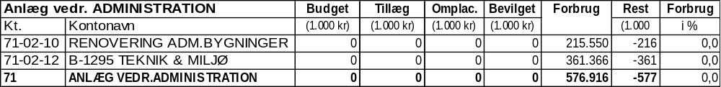For anlæg vedr. Administrations område udgør forbruget 0,0% ud af en bevilling på 0 tusind kr.
For konti med overforbrug skal der ske omplaceringer fra puljebeløbs-konti.

71-02-10 | RENOVERING ADMINISTRATIONSBYGNING  Renovering og efterisolering af facade på rådhus B-902 er under færdiggørelse
71-02-12 | B-1295 TEKNIK & MILJØ  Renoveringsarbejdet indvendigt med etablering af thekøkken og 1 nyt kontor er under afslutning, har ventet på dør+vinduesleverance.
Konto 72

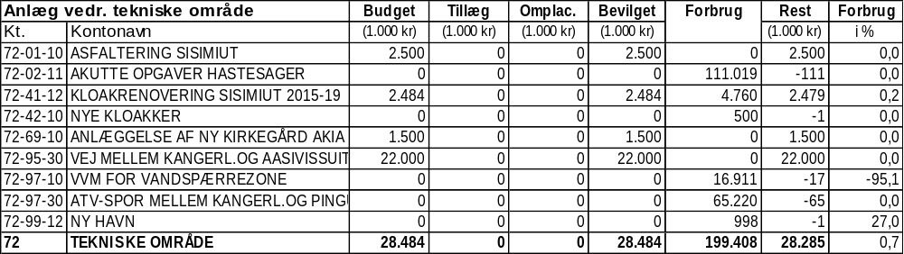For anlæg vedr. Tekniske område udgør forbruget 34 % ud af en bevilling på 54.272 mio. kr.

72-01-10 | ASFALTERING SISIMIUT.  Asfalteringsprogram er under udarbejdelse. Aftale om servicering og opstart af asfaltanlæg efter vinterpausen er indgået med firmaer.
72-02-11 | AKUTTE OPGAVER VEDR. TEKNISKE BYGNINGER REPARATION  Renoveringsarbejder er igang.
72-41-12 | KLOAKRENOVERINGER GRL.SELVSTYRE SISIMIUT 2015-19.  Arbejdet med kloakrenovering ved Makkorsip Aqq forbi Rådhus og Gule kollegier ligger vinterstille, færdiggøres til sommer. Kloakrenovering langs Muunguup Aqq er kontraheret med lavestbydende entreprenør.
72-42-10 | NYE KLOAKKER  Etablering af nye kloakker ved Kaalikkassap Aqq er færdige. Nye kloakker ved Aqissillik og omkring Glahnsvej er kontraheret med lavestbydende entreprenør efter udbud.
72-69-10 | ANLÆGGELSE AF NY KIRKEGÅRD AKIA  Afgravning af vækstlag og blød bund er foretaget og udsprængning er færdig. Sandmaterialer er delvis tilkørt, resterende materialer tilkøres når sandsugerskib kommer til byen.
72-95-30 | VEJ MELLEM KANGERLUSSUAQ OG AASIVISSUIT  Udbudsmateriale er under udarbejdelse
72-97-10 | ATV SPOR, VVM for vandspærrezone  Sagen er hos Planchef
72-97-30 | ATV-SPOR mellem KANGERLUSSUAQ og PINGU  Udbudsmateriale er under udarbejdelse
72-99-12 | KOMMUNALE HAVN  Reeferstik på kommunal havn er færdige.

Konto 75
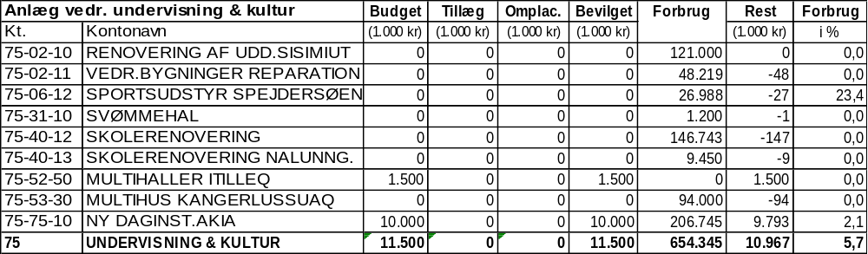For anlæg vedr. Undervisning & Kultur udgør forbruget 5,7% ud af en bevilling på 11.500 mio. kr.

75-02-10 | RENOVERING AF UDDANNELSESOMRÅDETS BYGNINGER.SISIMIUT  Renoveringsarbejder er igang.
75-02-11 | AKUTTE OPGAVER, BYGNINGSRENOVERING, SIISIMIUT  Renoveringsarbejder er igang.
75-06-12 | SPORTSUDSTYR ved SPEJDERSØEN,  Udstyr er indkøbt som bygherreleverance og monteret. Færdiggørelse af terrænarbejder afventer tøbrud.
75-31-10 | SVØMMEHAL SISIMIUT  Dispositionsforslag er udarbejdet. Totalentrepriselicitation afholdt.
75-40-12 | MINNGORTUUNNGUUP ATUARFIA.  Skolegårds legeredskaber, fitnessredskaber og hegn er opstillet, restarbejder med pedelkontor er udført. Skolerenovering er færdig og anlægsregnskab under udarbejdelse..
75-40-13 | NALUNNGUARFIUP ATUARFIA.  Nyt tagpap og udskiftning af gulvbelægninger er færdigt. Skolerenovering færdiggøres med justeringer af ventilationsanlæg og resterende udvendige maling til sommer..
75-52-50 | MULTIHALLER ITILLEQ  Byggeprogram mangler for opgaven
75-53-30 | MULTIHUS, KANGERLUSSUAQ  Projektforslag er udarbejdet og godkendt, udbudsprojekt er under udarbejdelse hos rådgiver for udbud til sommer.
75-75-10 | NY DAGINSTITUTION 4 AKIA.  Udbudsprojekt er under udarbejdelse hos rådgiver.

Konto 76

For anlæg vedr. forsyning område udgør forbruget 80% ud af en bevilling på 500 tusind kr.

76-25-10 | FORBRÆNDINGSANLÆGSUDVIDELSE  Kommunen har betalt etableringsandel til fælleskommunalt affaldsselskab, der skal forestå projektering og etablering af nyt fælleskommunalt forbrændingsanlæg.
Konto 77

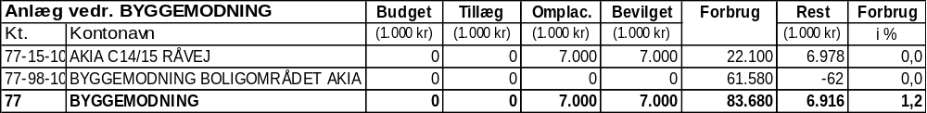For anlæg vedr. byggemodning udgør forbruget 1,2% ud af en bevilling på 7.000 mio. kr.

77-15-10 | AKIA C14/15 RÅVEJ  Rådgiver har udarbejdet dispositionsforslag. Budgetramme er justeret til C-overslag heri, og projektering fortsætter.
77-98-10 | BYGGEMODNING BOLIGOMRÅDET AKIA  Plangrundlag godkendt, og dispensation fra Trafikstyrelsen fremkommet. Rådgiverudbud er afholdt, og dispositionsforslag er udarbejdet. Budgetramme skal afklares, se andet TRMU-punkt til møde 03/19 herom .

Indstilling
Teknik- & Miljøområdet indstiller til Udvalget for Teknik Råstoffer & Miljø at kvartalsrapporten for marts 2019 for Teknik, Forsyning og Anlæg, Sisimiut godkendes.

Afgørelse

Godkendt

Bilag
- Balance pr. 31.03.2019.

Punkt 04 Kvartalsrapport 1. kvartal vedr. Teknik-, Forsyning og Anlæg i Maniitsoq.

Journalnr. 06.01.02

Faktiske forhold
Forbruget / indtægterne er ikke jævnt fordelt over året på de enkelte konti.

Konto 2 – Teknikområdet: Maniitsoq

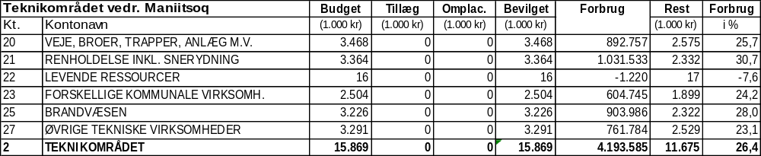For hele teknikområdet vedr. Maniitsoq udgør forbruget 26,4 % ud af et samlet budget på 15,9 mio. kr.

For perioden 2010 - 2018 har forbruget på kt. 2 Teknik efter 1. halvår gennemsnitligt ligget på 24,9 %.

Konto 20

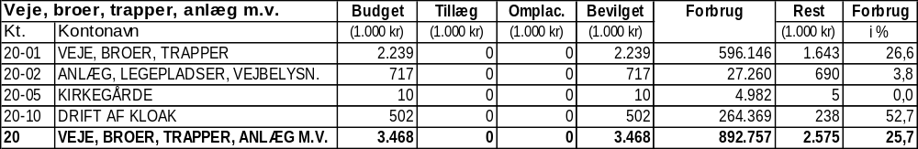For veje, broer, trapper og anlæg udgør forbruget 25,7 % ud af en bevilling på 3,5 mio. kr.

Under 20-10 kloak er pumpestation og en pumpebrønd blevet renoveret.

Konto 21

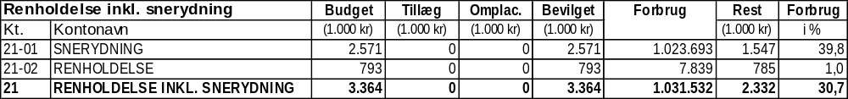For renholdelse inkl. snerydning udgør forbruget 30,7 % ud af en bevilling på 3,4 mio. kr.

Forbruget på 21-01 snerydning er normalt for 1. kvartal.

Konto 22

For levende ressourcer udgør forbruget -7,6 % ud af en bevilling på 16 tusind kr.

Konto 23

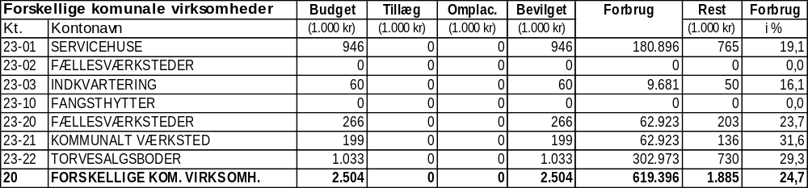For forskellige kommunale virksomheder udgør forbruget 24,7 % ud af en bevilling på 2,5 mio. kr.

Konto 25

For brandvæsen udgør forbruget 18,3 % ud af en bevilling på 4,9 mio. kr.

Konto 27

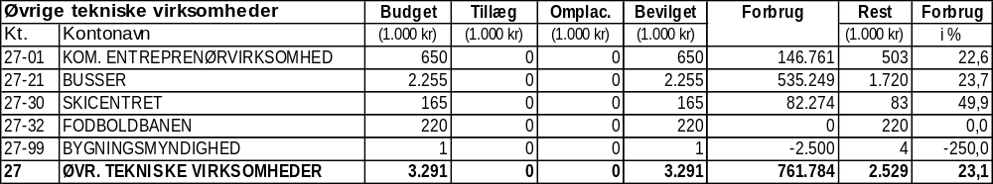For øvrige tekniske virksomheder udgør forbruget 23,1 % ud af en bevilling på 3,3 mio. kr.

Konto 6 – Forsyningsområdet: Maniitsoq

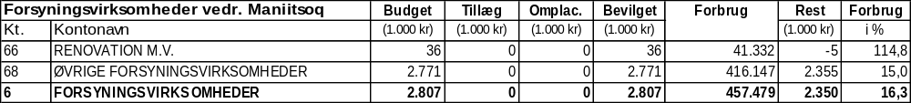For hele forsyningsområdet vedr. Maniitsoq udgør forbruget 16,3 % ud af et samlet budget på 2,8 mio. kr.
For perioden 2010 - 2018 har forbruget på kt. 6 Forsyning efter 1. kvartal gennemsnitligt ligget på 25,0 %.

Konto 66

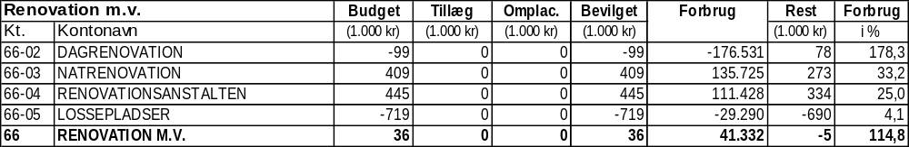For renovation m.v. udgør forbruget 114,8 % ud af en bevilling på 36 tusind kr.

For 66-05 mangler bogføring af lossepladsafgifter.

Konto 68

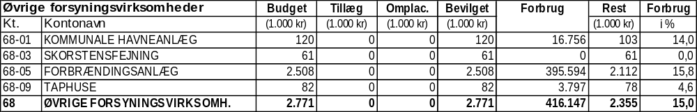For øvrige forsyningsvirksomheder udgør forbruget 15,0 % ud af en bevilling på 2,8 mio. kr.

Konto 7 – Anlægsområdet: Maniitsoq

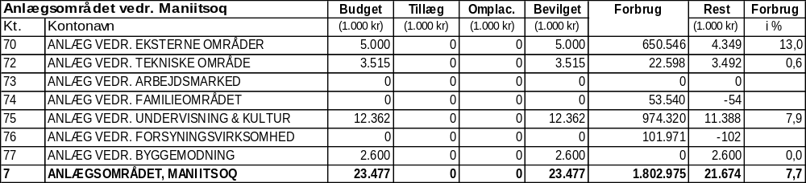For hele anlægsområdet vedr. Maniitsoq udgør forbruget 7,7 % ud af et samlet budget på 23,4 mio. kr.
Uforbrugte anlægsmidler fra 2018 er endnu ikke indarbejdet i budgettet for 2019.

Konto 70

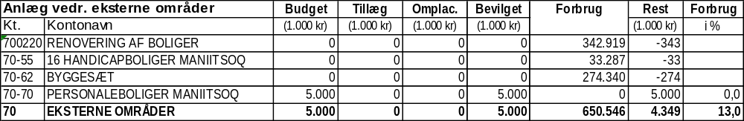For anlæg vedr. eksterne områder udgør forbruget 13,0 % ud af en bevilling på 5,0 mio. kr.

Byggesæt i Kangaamiut og Maniitsoq er begge snart lukkede og i gang med indvendig færdiggørelse.

Konto 72

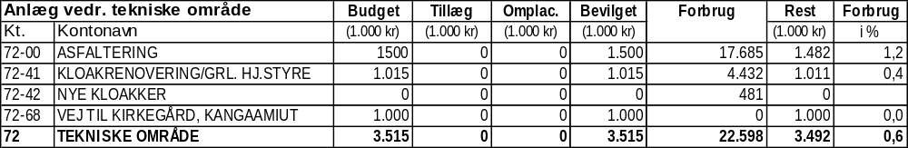For anlæg vedr. Tekniske område udgør forbruget 0,6 % ud af en bevilling på 3,5 mio. kr.

Der asfalteres i juni.
Under kloakrenovering er afholdt licitation på renovering af gangbro til Tunoqqusaaq, som bærer hovedkloakken.
Under nye kloakker er indgået kontrakter på nye hovedkloakker til Savinnut og Heliporten.

Konto 73

For anlæg vedr. Arbejdsmarked udgør forbruget 0,0% ud af en bevilling på 0 kr.

Konto 74

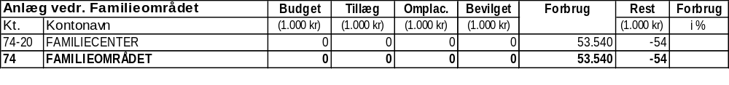For anlæg vedr. Familieområdet udgør forbruget 0% ud af en bevilling på 0 kr.

For Familiecenter afholdes licitation d. 15. maj.

Konto 75

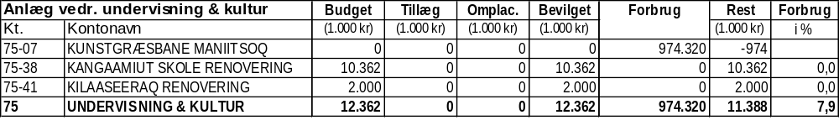For anlæg vedr. Undervisning & Kultur udgør forbruget 7,9 % ud af en bevilling på 12,3 mio. kr.

Kunstgræsbanen forventes færdig medio juli.
Bygherreoplæg for renovering af Kangaamiut skole er godkendt i Kommunalbestyrelsen.

Konto 76

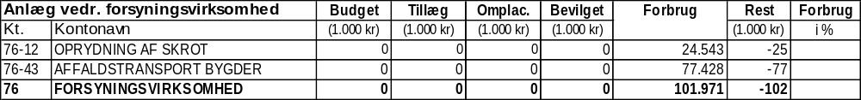For anlæg vedr. forsyningsvirksomhed udgør forbruget 0% ud af en bevilling på 0 kr.

Konto 77

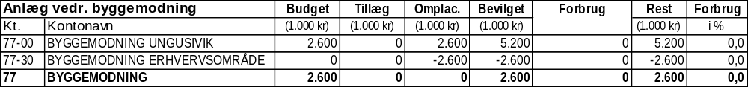For anlæg vedr. byggemodning udgør forbruget 0 % ud af en bevilling på 2,6 mio. kr.

Byggemodning Ungusivik er klar til udbud i licitation, Nukissiorfiit har godkendt projektet.
Udførelse af vej og planering af terræn i erhvervsområdet fortsætter, når sneen er væk.

Indstilling
Teknik- & Miljøområdet indstiller til Udvalget for Teknik & Miljø at kvartalsrapporten for 1. kvartal 2019 for Teknik, Forsyning og Anlæg, Maniitsoq tages til efterretning.

Afgørelse
Godkendt

Bilag
Balance pr. 31.03.2019

Punkt 05 Budgetønsker til budget 2020 og overslagsårene

Journal nr. 06.01.03

Baggrund
Kommunalbestyrelsen har på sit møde d. 28. februar 2019 godkendt tidsplan for budget 2020 og overslagsårene 2021 - 2023. Det indebærer, at udvalgene senest d. 10. maj kan fremsende budgetønsker (maksimum 5) og omprioriteringsforslag.

Regelgrundlag
Kasse- og Regnskabsregulativ for Qeqqata Kommunia.
Overordnet tidsplan for budget 2020 og overslagsårene.

Faktiske forhold
Udvalget for Teknik, Råstoffer og Miljøs ansvarsområder omfatter:

- Teknik
- Beredskab
- Bolig
- Havne
- Råstoffer
- Miljø

Administrationen foreslår 6 budgetønsker med hovedvægt inden for miljø og byggemodning. Herudover vedlægges som inspiration til Udvalget budgetønskerne fra de seneste 3 budgetbehandlinger som bilag, og Udvalget kan naturligvis selv vælge helt andre budgetønsker. Administrationens 7 forslag er:

- Forberedelse for areal til nyt fælleskommunalt forbrændingsanlæg i Sisimiut. Justering af plangrundlag. Etablering af vej til nyt deponi iht. revideret plangrundlag. Flytning af oplag ved asfaltværk for byggefelt til forbrændingsanlæg. Beløbsramme ca. 4 mio. kr.
- Vej mod kommende ny bydel i Maniitsoq. Anlæggelse af 1,2 km vej mod nord-øst vil åbne op for en lang række nye muligheder i byudviklingen i Maniitsoq, hvor mulighederne inden for de nuværende bygrænser er stærkt begrænsede. C-overslag er i 2017 opgjort til 18,4 mio. kr. Udgiften kan fordeles over 3 budgetår.
- Spildevandrensningsanlæg for udløb nær Ulkebugt i henhold til kommende spildevandsplan. Et mekanisk+kemisk rensningsanlæg for udløb i Ulkebugt ved Muunuup Aqq. Kan etableres for ca. 9 mio. krca 15 mil kr hvil også udløb ved RAL/havneindsejling skal føres dertil.
- Udvidelse af kirkegård i Maniitsoq. Den nuværende kirkegård i Maniitsoq kan udvides med et nyt felt på ca. 800 m². Derefter kan den ikke udvides yderligere, så der skal findes areal til en ny kirkegård. Overslag for udvidelse 1,4 mio. kr.
- Udskiftning af nedslidt blå RAV4 køretøj fra ca. år 2003 til OTM Sisimiut med mere bæredygtig delvis elbil som Toyota RAV hybrid til ca. 0,6 mio. kr.
- Færdiggørelse af vej Siaqqinneq mellem Kaalikassap og Eqqavimmut, nedsprængning fjeldpukkel, regulering til fuld vejbredde, etablering fortov, elablering vejlys og asfaltering, ca. 1,5 mio. kr.
- Trafikanalyse for Sisimiut og Maniitsoq by. Plan for veje og trafik med hensyn til behov for nye veje og renovering af eksisterende veje, med budgetter til enkelte projekter indeholdt i planen, Forslag til regulering af trafik på primært Aqqusinersuaq og indfaldsveje hertil i Sisimiut, og hovedgaden og indfaldsveje i Maniitsoq, ca 1 mio. kr.

Bæredygtige konsekvenser:
Det er i overensstemmelse med kommunens bæredygtighedsvision at fokusere på miljøområdet.

Økonomiske og administrative konsekvenser
I henhold til tidsplanen skal der d. 28. maj afholdes et 1 dags budgetseminar til overordnet prioritering af samtlige indkomne budgetønsker. Administrationen har så tiden frem til 31. juli til at undersøge konsekvenserne af de prioriterede forslag fra udvalg, partier og bygdebestyrelser. Så afholdes et prioriteringsseminar d. 28. august forud for 1. behandlingen af budgettet d. 17. september.

Administrationens vurdering
Selvstyret har de senere år haft stigende fokus på miljøområdet. Projekter inden for miljø er ofte nemmere at opnå medfinansiering til fra Selvstyret end mange andre områder. Byggemodning er vanskeligere at opnå Selvstyrets medfinansiering til, men byggemodning er en nødvendig forudsætning for byernes fortsatte udvikling.

Indstilling
Det indstilles til Udvalget for Teknik, Råstoffer og Miljø at indstille 5 budgetønsker inden for Udvalgets ansvarsområder til budget for 2020 og overslagsår

Afgørelse

2 indstillinger skal fjernes, Forberedelse for areal til nyt fælleskommunalt forbrændingsanlæg i Sisimiut og udskiftning af nedslidt blå RAV4 køretøj fra ca. år 2003 til OTM Sisimiut med mere bæredygtig delvis elbil som Toyota RAV hybrid til ca. 0,6 mio. kr. Resten godkendt.

Bilag
- Overordnet tidsplan for behandling af budget 2020 samt overslagsårene 2021-2023
- Anlægsbudget 2019, indarbejdede midler.
- Budgetønsker fra budget 2017
- Budgetønsker fra budget 2018
- Budgetønsker fra budget 2019

Punkt 06 Byggemodning Kommuneplan 25, boligområde A30 Akia.

Journalnr. 06.01.03 anlægsbudget kt 77-98.

Baggrund
Kommunen har i budget 2017 på konto 77-98-10 afsat 4 mil kr til byggemodning af boligområde A30 på Akia.
Kommunen har udarbejdet og godkendt kommuneplantillæg nr 25 den 22.2.2018 for boligområde A30, og har 20.9.2018 fra Trafikstyrelsen modtaget dispensation med nogle vilkår for gennem-brydning af hindringsplanet til lufthavnen.
På økonomiudvalgets møde 19.2.2019 pkt. 3 blev det besluttet at fordele puljen til byggemodning for årene 2019-20, så der først er udisponerede beløb 8 mil kr på konto 77-50-00 byggemodning fælles fra år 2021-22.

Regelgrundlag
Byggemodning er en kommunal opgave, for fremføring af hovedledninger og ringforbindelser kan der dog opnås betaling fra Nukissiorfiit efter aftale. Tilsvarende kan der opnås aftale med Tele for betaling fra dem for deres andel af brug af ledningsgrave til teleledninger. Kommunens netto-udgifter til intern byggemodning kan fordeles helt eller delvis på områdets byggefelter. Hidtil har praksis været fuld brugerbetaling.
Inatsisartutlov nr 16 af 17.11.2010 om byggemodning, offentlige kloakledninger og offentlige veje.

Faktiske forhold
Projektering af byggemodning iht kommuneplantillæg 25 har været udbudt i rådgiverudbud og kontrakt tegnet med lavestbydende firma. Dispositionsforslag revideret udgave af 5.4.2019 er udarbejdet, se bilag 1.
Indplaceret beløb på konto 77-98-10 er sket ud fra antagelse om, at kun den østligste del blev byggemodnet for ca 10 byggefelter, og uden beløb til nedsprængning af fjeldområde, idet vilkår fra Trafikstyrelsen på det tidspunkt var ukendt.
Ved udarbejdelsen af kommuneplantillæg 25 blev et område mod nordvest også omfattet, så der i alt blev udlagt 25 byggefelter.
Et vilkår i dispensationen fra Trafikstyrelsen for gennem-brydning af hindringsplanet til lufthavnen er, at bebyggelse ikke må være højere end kote 65m. For at kunne opføre enfamiliehuse på den højeste del af fjeldområdet med toppunkt kote 62m, er det derfor nødvendigt at nedsprænge fjeldtoppen til kote 54m.
Som alternativ til denne nedsprængning af det højestliggende fjeldområde, kan de 3 højestliggende byggefelter udelades, hvorved sidevej B udgår og kloakledninger kan forkortes, hvilket i alt gør byggemodningen 2,5 mil billigere.
Der er p.t. kun ca 3 ledige byggefelter til enfamiliehuse i Sisimiut, og der efterspørges og arealtildeles op til 5 årligt, så ny byggemodning til enfamiliehuse er påtrængende.

Bæredygtige konsekvenser
En forbedring af infrastrukturen med etablering af nye byggefelter for boliger nær busrute og kommende daginstitution vil være efterspurgt. Område A30 vil udnytte de i forvejen etablerede hovedledninger og hovedvej samt forbinde boligområde A22 hvor 2x12 bæredygtige boliger er under opførelse med det næsten udbyggede boligområde A20, og således give en sammenhængende bystruktur med udnyttelse af eksisterende hovedledninger.

Økonomiske og administrative konsekvenser
Det vurderes af rådgiver af byggemodning for hele A30 i Kommuneplantillæg 25 i alt koster kommunen 12,404 mil kr. excl. de andele af kabelgravarbejde som Tele og Nukissiorfiit skal betale hhv ca 0,3 mil kr og 0,7 mil kr for at opnå ringforbindelser. Forsyningsselskabernes præcise andel af byggemodningsudgifterne afhænger af hvilket byggemodningsomfang der vælges. Konkrete aftaler med Tele og Nukissiorfiit afventer kommunens afklaring af byggemodningsomfang.

De hidtil udførte byggemodninger har været for områder med både enfamilie og flerfamilieboliger, hvor flerfamilieboligerne relativt set har båret den største del af udgifterne. Da dette boligområde A30 kun omhandler enfamiliehuse, bliver udgiften pr byggefelt høj. Det er meget dyrt at skulle nedsprænge toppen af fjeldområdet og etablere sidevej B for de 3 højestliggende byggefelter. Opgives disse 3 højestliggende byggefelter og sidevej B så der ikke skal nedsprænges terræn for at overholde Trafikstyrelsens vilkår, reduceres anlægsomkostningerne med 2,5 mil kr.

Det afsatte beløb til byggemodning i budgetforslag 2021 og 2022, der ønskes tillægsbevilget for byggemodning iht. Kommuneplantillæg 25 ved udbygning med kun 22 byggefelter bliver:

Byggemodning for kun 22 byggefelter, uden vej B og uden nedsprængning af fjeldtop.
Kontonr. | Kontonavn | Bevilling | Tillæg | Ny bevilling
77-98-10 | Byggemod. Boligomr. Akia | 4.000.000 | 5.923.000 | 9.923.000
77-50-00 | Byggemodningspulje år 2021 | 8.000.000 | -4.000.000 | 4.000.000
77-50-00 | Byggemodningspulje år 2022 | 8.000.000 | -1.923.000 | 6.077.000
 | I alt | 20.000.000 | 0 | 20.000.000

Administrationens vurdering
Den gennemsnitlige byggemodningspris pr bolig er meget høj for A30, da det bebygges udelukkende med enfamiliehuse, hvor der er placeret få byggefelter pr areal og byggemodningen sker på et kuperet fjeldterræn. Det er et spørgsmål om en byggemodningsandel på næsten ½ mil kr vil overstige ansøgernes økonomiske formåen. Byggemodningsafgiften pr enfamiliebolig i A20 var mellem 186.000 og 232.000 kr afhængig af husstørrelse. Ved fuld brugerbetaling af byggemodningsudgifterne bliver den 451.000 kr/stk for de 22 byggefelter.

Alternativt kan byggefelterne placeres tættere inden for tæt-lav-grupper og ellers med de minimums-brandafstande der er fastsat i bygningsreglementet. Derved skal nyt kommuneplantillæg udarbejdes, og den hidtil afholdte projekteringsudgift for dispositionsforslaget kr 130.000 er tabt. Projektering vil da først kunne genoptages når nyt plangrundlag er udarbejdet, har været i offentlig høring og er blevet vedtaget, dvs tidligst til håndværkerudbud 2020.

Såfremt der godkendes fordeling af byggemodningsmidler for år 2021 og 2022 til bebyggelse for 22 byggefelter kan projektering fortsætte, og arbejdet kan udbydes for igangsætning til sommer.

Indstilling
Det indstilles til Teknik, Råstof & Miljøudvalget og derefter Økonomiudvalget:

- at de 3 højestliggende byggefelter og vej B udelades, så der kun byggemodnes for 22 byggefelter og derved reserveres beløb til byggemodning A30 fra puljebeløbet som angivet i tabel herover.
- at projektering af byggemodning fortsætter med 22 byggefelter.
- at byggemodningsafgift pr byggefelt bliver 451.000 kr.

Afgørelse
Godkendt

Bilag
- Dispositionsforslag byggemodning kpt 25, udarbejdet af Rambøll
- Byggemodningsomfang for kun 22 byggefelter, planskitse.
- C-overslag omkostninger ved byggemodning kpt25 A30 af 5.4.2019.

Punkt. 07 Beredskabsplan

Journal nr. 85.02

Baggrund
Den politiske koordinationsgruppe bestående af Naalakkersuisut og borgmestrene har besluttet, at kommunernes beredskabsplaner skal være udarbejdet i maj 2019.

Regelgrundlag
Inatsisartutlov nr. 14 af 26. maj 2010 om redningsberedskabet i Grønland og om brand- og eksplosionsforebyggende foranstaltninger.

Faktiske forhold
På baggrund af erfaringerne med beredskabsøvelser, udnyttelse af skabelon til kommunal beredskabsplan og de gamle kommuners beredskabsplaner har beredskabschefen udarbejdet udkast til beredskabsplan.

Chefgruppen har behandlet udkast til beredskabsplan på sit møde d. 2. maj 2019, hvorefter sagen sendes til Udvalget for Teknik. Råstoffer og Miljø. Herefter sendes beredskabsplanen til beredskabskommissionen, så eventuelle rettelser og koordination ift. de centrale myndigheder kan indarbejdes. Herefter sendes den til endelig godkendelse i Qeqqata kommunalbestyrelse.

Bæredygtige konsekvenser
Det er bæredygtigt med en fælles forståelse for håndtering af krisesituationer.

Økonomiske og administrative konsekvenser
Der er ingen økonomiske og administrative konsekvenser direkte forbundet med beredskabsplanen. De konkrete situationer, hvor beredskabsplanen og krisestaben aktiveres vil have økonomiske konsekvenser, som ikke kan forudses.

Administrationens vurdering
Det er administrationens vurdering, at beredskabsplanen giver kommunen en fælles forståelse for, hvorledes der skal arbejdes sammen i tilfælde af krisesituationer.

Indstilling
Det indstilles til Udvalget for Teknik, Råstoffer og Miljø

at godkende udkast til Qeqqata Kommunias generelle beredskabsplan

at sende udkastet til beredskabskommissionen med henblik på udtalelse forinden forlæggelse og endelig godkendelse i kommunalbestyrelsen

Afgørelse
Godkendt

Bilag
- Qeqqata Kommunias generelle beredskabsplan udkast af 2. maj 2019
- Appendix til Qeqqata Kommunias generelle beredskabsplan udkast af 2. maj 2019
Punkt 08 Orientering vedr. snerydning i Sisimiut og trafikforanstaltninger

Journal nr. 06.01.03

Baggrund
Udvalget har behandlet flere emner om kommunens veje, særligt i Sisimiut jf. seneste møde med overskriften ”Indstilling vedr. Frederik Olsens henvendelse vedr. veje og trafik”. Under det omtalte møde pointerede udvalgsmedlem Sofie Dorte Olsen, at man bør gøre som man gør i Nuuk vedr. snerydning, også for at hente inspiration fra en kommune med rigtig gode snerydningsaktiviteter. Udvalgsmedlem Emilie Olsen ønskede også, at der opsættes trafikspejle i byen. Udvalgsformand Frederik Olsen ønskede at administrationen kommer med en orienteringssag om disse forhold under efterfølgende møde.

Regelgrundlag
Qeqqata Kommunia er ansvarlig for anlæggelse og drift af offentlige veje iht. Inatsiartutlov nr 16 af 17.11.2010 om byggemodning, offentlige kloakker og offentlige veje.
Politiet er ansvarlig for tilsyn med overtrædelser i trafikken iht færdselslov.

Faktiske forhold
Indledningsvis forholder det sig således, at kommunen jf. udbudsmaterialets indhold i nuværende kontrakt med snerydningsentreprenører har opdelt vejene i Sisimiut i primære og sekundære snerydningsveje jf. bilag. Som navnene antyder er der prioritering i hvad der skal laves ved snefald, især i ekstreme eller pludselige sneforhold. Dette prioritering har især grundlag i sikkerhedsmæssige forhold, og at den offentlige trafik og generel farbarhed i byen skal prioriteres. Efter primærvejene og sekundærvejene er sikret, kan sneoplægspladser, der giver øvrige gener reduceres ved bortkørsel. Sneoplægspladserne har afgørende betydning for, at både primærvejene og sekundærvejene kan ryddes for sne hurtigst muligt. Derudover er det kommunens opgave at snerydde for sine egne institutioner. Kommunen udfører dog ikke snerydning på øvrige offentlige ejendomme, der ejes og drives af andre offentlige organer, eller beboelsesområder administreret af INI A/S, uanset ejerskab. Det er heller ikke kommunens opgave at snerydde ved private indkørsler. Klager stilles mundtligt eller skriftligt til OTM sekretariat under kommunens åbningstider, hvor man hurtigt kan få identificeret, om der er grundlag i klagen, eller med andre ord om klagen vedrører kommunens arbejdsopgaver.

Sofie Dorte Olsens fokus på at hente inspiration og samarbejde med en anden kommune er god i sig selv, og er et vigtigt fokus hvad enten det drejer sig om politik eller administration. Administrationen praktiserer allerede i dag gode samarbejdsrelationer med andre kommuner og øvrige myndigheder og selskaber i fælles projekter, samt daglige interaktioner om daglig drift. Der holdes bl.a. hyppige møder med samtlige kommuner om miljørelaterede projekter, og der stilles kontorer til rådighed ved diverse besøg i samarbejdets ånd, med tid til erfaringsudvekslinger.

Specifikt vedr. snerydning i Sisimiut, som udvalgsmedlemmet er utilfreds med, holdes der årlige licitationer, hvor byen er fordelt på en række områder, hvor entreprenørerne byder på én eller flere områder. Buddene er i form af timepris uanset tidspunkt, og den billigste entreprenør, der samtidig opfylder betingelserne i udbudsmaterialet får tildelt et område. Områdeopdeling og udbudsbetingelser ses i udbudsmaterialet fra seneste licitation på bilag.

Snerydning foregår i praksis ved, at de entreprenører, der har fået tildelt snerydningsentrepriser fra licitationen får opringning om igangsætning fra Sannavik, der samtidig holder tilsyn med entreprenørernes arbejde og har snerydningsvagt hele døgnet. På den måde har Sannavik overblik over de enkelte entreprenørers tidforbrug og kvalitet i deres udførte arbejde, i det man ved hvornår man skal kontrollere et igangsat arbejde, og kan hurtigt påpege evt. mangler i entreprisens udførelse.

Entreprenørerne giver også tilbud på bortkørsel af sne med lastbiler, og dette udføres typisk når vejene er ryddede for sne, og kan være ret omfattende ved perioder med store nedbørsmængder i længere tid. Førsteprioritet er altid at vejene er sikre og farbare, hvor man bruger alle ressourcerne i disse perioder. Derefter kan man reducere snedeponier for sne.

Med timepriser får entreprenørerne betaling for udført arbejde, hverken mere eller mindre, uden risiko for at tabe på entreprisen fra entreprenørens side. At timepriser er uanset tidspunkt på dagen eller ugen gør også administrationen og især tilsynet langt lettere, og eliminerer risiko for spekulation for mere betalinger uden for normale arbejdstider og dertil hørende administrativ kontrol. Derudover er det et krav i udbudsbetingelserne, at en entreprenørs snerydning skal iværksættes senest efter nærmere angivet tidsrum efter tilsynets opringning. Overskrides dette, kan tilsynet vælge en anden entreprenør eller egne maskiner til at kunne udføre opgaven hurtigst muligt.

Vedr. øvrige mindre driftsmæssige tiltag blev sagen senest behandlet jf. seneste møde med overskriften ”Indstilling vedr. Frederik Olsens henvendelse vedr. veje og trafik”, hvor også diverse driftsmæssige trafikregulerende foranstaltninger blev omtalt ift. ønsket om udarbejdelse af principper om veje og trafik ved rådgiver hjælp. Dette gælder også om Emilie Olsens specifikke ønske om trafikspejle, som i sig selv indgår i trafikregulerende og sikkerhedsmæssige foranstaltninger. Udvalget har tidligere godkendt orientering om princippet om, at faglige vurderinger og budgetmæssige forhold er afgørende i den slags fokus.

Specifikt vedr. trafikspejle har administrationen hentet en artikel på bilag, der handler om en dansk kommunes klare holdning til trafikspejle, hvor der bl.a. står:
”Herning Kommune anbefaler ikke at sætte trafikspejle op. Vores erfaring med disse spejle
er at de giver falsk tryghed. Grunden til dette er, at et trafikspejl er et konveks spejl.
Konveks betyder at spejlet er udadvendt buet, og derfor fortegner billedet meget. Det du
ser i spejlet er tilsyneladende langt væk, men kan faktisk være så tæt på som 5 meter. Det
er en afstand du, selv med lav hastighed, ikke kan nå at standse på. Trafikspejle har i
øvrigt tendens til at dugge til i natte- og morgentimerne. Dette gør at de i perioden er helt
uanvendelige. Herning Kommune sætter derfor ikke trafikspejle op på offentlige
vejarealer. Vi bidrager heller ikke økonomisk til, at du kan sætte et spejl op på privat
grund.”
Den slags erfaringer fra andre kommuner må også tages i betragtning ifm. udarbejdelse af trafik og vejplan for kommunen.

Gadespejle giver bilister en falsk tryghed til at køre frem såfremt de ikke kan se andre motoriserede køretøjers lys i gadespejlet, men fodgængere har ikke lys på der kan ses i gadespejle, og køretøjers frontlys belyser ikke evt. refleksbrikker på fodgængere gennem gadespejlet. Administrationen har pt. ingen planer om at opsætte nye trafikspejle i byen.

Bæredygtige konsekvenser:
Det er af afgørende betydning at man har en systematisk og faglig velfunderet tilgang til spørgsmålet om trafiksikkerhed under drift af eksisterende veje og ved anlæggelse af nye veje. Ikke mindst bør fokus på vejsikkerhed også integreres sammen med principper om projektering af nye veje, samt driftsmæssige tiltag vedr. eksisterende vejes overgang til sikrere veje på årsbasis. På denne måde undgår man ikke alene tilfældige løsninger, men overordnet får fokus på samtlige risikoområder, og dermed effektivt løser disse.

Økonomiske og administrative konsekvenser
Renholdelse og snerydning indgår allerede under kommunalt drift med særskilt budget, som er på godt 4 mio. kr. årligt for Sisimiuts vedkommende.
Ingen er herre over hvor meget sne der kommer hvert år, så der kan være afvigelser ift. snerydningsbudget fra år til år, der dog søges neutraliseret via budgetneutrale budgetomplaceringer på driftskontoens underkonti. I 2018 var forbruget på konto 21-01-10 på 3,7 mio. kr. i Sisimiut inkl. offentlig renholdelse. Heraf har ca. 2,5 mio. kr. blevet brugt til snerydning.

Administrationen har indhentet Kommuneqarfik Sermersooqs samlede forbrug til snerydning i dennes enkelte byer for at kunne se sammenligningsgrundlag ved snerydning i byerne. Uanset placering er der taget højde for vejlængder og historiske snemængder, således sammenligningen kan ske på en fair måde.

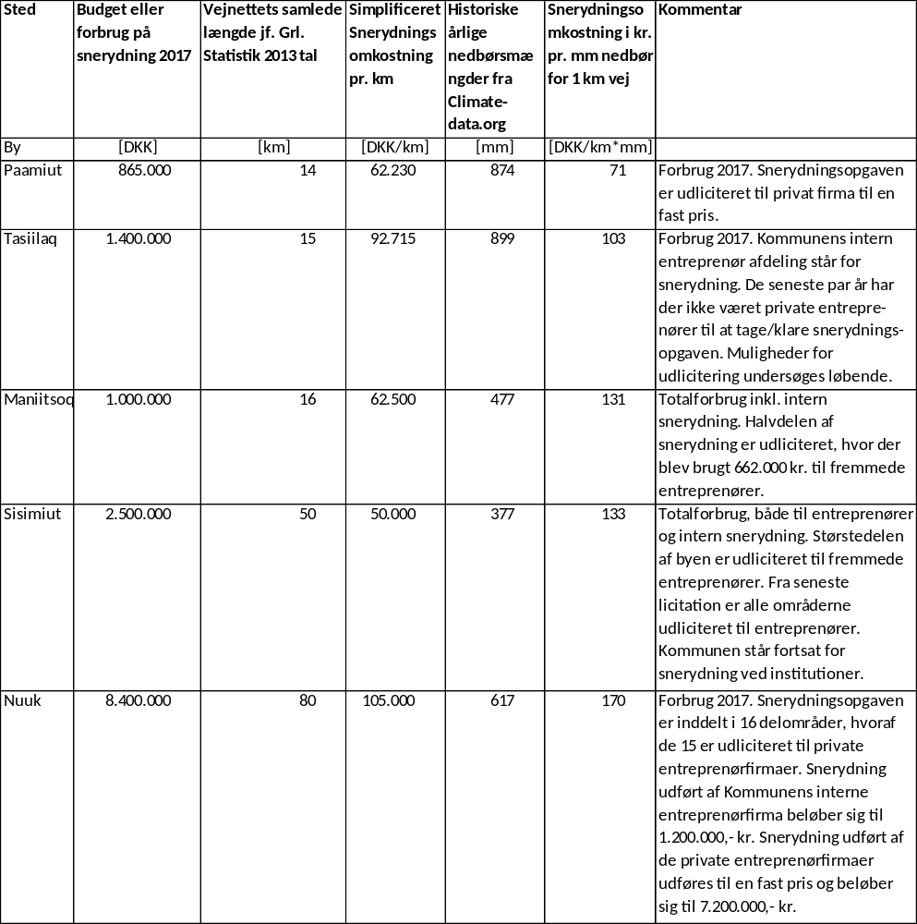

Ud fra ovenstående skema er vejlængderne i Sisimiut og Nuuk mere sammenlignelige, hvor resterende byer blot har en brøkdel af vejnettet ift. vejnettene i Sisimiut og især Nuuk. Vejbredderne kan også variere fra by til by, men kan nemt modvirkes ved mere effektive snerydningskøretøjer ift. arbejdsbyrde pr. km.

Det ses af ovenstående skema at forbruget til snerydning er ca. 20 procent større i Nuuk ift. Sisimiut pr. km vej. Samtidig er der mindre konkurrence blandt entreprenørerne i de mindre byer, som normalt også har betydning for entreprenørernes tilbud. I Tasiilaq udføres snerydning af kommunen alene. Kommunerne har typisk gummigeder, da disse er essentielle at være i besiddelse af ift. kommunale ydelser både sommer og vinter. F.eks. asfaltering og renholdelse om sommeren, og må bruges til snerydning om vinteren for at kunne få så meget nytteværdi som muligt af maskinparken. Jo større byen er, jo mindre vil kommunens rolle betyde, da man i højere grad vil være afhængige af ekstern hjælp. Sidstnævnte er især gældende i Sisimiut og Nuuk.

Der bruges faste priser i Nuuk og Paamiut til snerydning, hvor man i Sisimiut opererer med timepriser.

Administrationens vurdering
Det ses, at det giver mest mening at udbudsformen i Sisimiut med timepriser opretholdes med gældende praktiske betingelser i gældende kontrakter med entreprenører, der stammer fra seneste udbudsmateriale jf. bilag. På denne måde er kommunen til enhver tid selv herre over kvaliteten af udført arbejde ved selv at kontrollere over hvornår der skal sneryddes, og hurtigt kunne udpege evt. mangler i forlængelse af en aktuel snerydning, og i yderste konsekvens kunne tilkalde assistance fra andre entreprenører eller fra eget maskinpark for at kunne udføre snerydning i presserende situationer. Entreprenørerne betales efter udført arbejde efter deres timepris uanset mængden af arbejdet og tidspunktet.

Ved fastprisaftaler på en hel sæsons snerydning er det helt sikkert, at enten driftsherren (kommunen) eller entreprenøren rammes økonomisk ift. hvad der rent faktisk er udført af arbejde henover snerydningssæsonen.

Ved fastpris bud for en hel snesæson vil man fra entreprenørens side normalt tænke på indtjening, og minimering af risici for underskudsforretninger ved tilbudsgivning. Entreprenørerne må tænke på erfarings snemængder og risiko for ekstraordinære snemængder når de giver tilbud, udover alle andre elementer som har betydning for deres tilbudsgivning. Man kan dermed være nærmest helt sikker på, at deres praktiske timepris er højere end hvad man ville få, hvis man gav bud i ren timepris, da man med sidstnævnte har fjernet så meget risiko som muligt for entreprenørerne. Normalt ville entreprenørerne have en god indtjening og dermed et incitament til at bevare entreprisen. Dette vil driftsherren altså med rimelig god sikkerhed tabe penge på. Modsat kan entreprenøren risikere at udføre snerydning med underskudsforretning, hvis der igennem længere tid falder mere sne end hvad man havde regnet med da man gav tilbud. Entreprenøren vil stadigvæk været forpligtiget ift. kontrakten, men vil ikke have økonomisk incitament til at fortsætte snerydning. Driftsherren vil bruge store ressourcer på tilsyn af entreprenører, der hellere vil lave noget andet de kan tjene penge på, end en forpligtigelse uden indtjening.

Sermitsiaq artikel på bilag vedr. snerydning indeholder også Kommuneqarfik Sermersooqs udemærkede argument om, at snerydning i sig selv ikke er en aktivitet, der har effekt på værdiskabelse i samfundet. Jf. artiklen må man som borger være indforstået med, at man lever i Grønland med masser af sne, der skal ryddes fra vejene. Naturligvis skal samfundet kunne fungere og trafiksikkerheden skal være i orden. Hvis man dog sammenligner snerydning med generel offentlig renholdelse kan man sige, at det med at fjerne skrot, affald og ulovligt hensatte effekter giver langt mere værdi på både kort- og langt sigt end at fjerne sne, der alligevel smelter efter snesæsonen. Så det handler om prioritering, medmindre man har ubegrænsede ressourcer. Offentlig renholdelse og snerydning har samme budgetkonto, jo mere man snerydder jo mindre kan man foretage offentlig renholdelse inden for den samme budgetramme.

Indstilling
Administrationen indstiller til TMRU, at:
- At orienteringen tages til efterretning.

Afgørelse

Taget til orientering

Bilag
- Udbudsmateriale fra seneste snerydningslicitation.
- Artikel om snerydning i Nuuk i Sermitsiaq
- Artikel fra Herning Kommune vedr. trafikspejle

Punkt 09 Høring af forslag til vedtægter for oprettelse af lokaludvalg for Qeqqata Kommunia

Journalnr. 01.03.49

Baggrund
Jf. § 32 ved Inatsisartutlov nr. 29 af 17. november 2017 om den kommunale styrelsen skal kommunerne nedsætte et lokaludvalg i hver by. Dette betyder at der skal nedsætte lokaludvalg i Sisimiut og i Maniitsoq. Kommunalbestyrelsen skal fastsætte regler for valg af lokaludvalgene og bestemme i hvilket omfang, det overlades til foreninger, herunder politiske partier og kandidatforbund, eller andre at opstille personer som medlemmer af lokaludvalgene eller at indstille personer som observatører til at deltage i lokaludvalgenes møder. I bemærkninger til Styrelseslovens § 32 fremgår det at kommunalbestyrelsen skal nedsætte lokaludvalg og at der skal bevilges et dispositionsbeløb, som lokaludvalg efter bemyndigelse kan råde over til bestemte formål. Det fremgår også at der kan gives vederlag til medlemmer af lokaludvalgene.

Regelgrundlag
Inatsisartutlov nr. 29 af 17. november 2017 om kommunale styrelse.
Selvstyrets bekendtgørelse nr. 25 af 30. december 2013 om vederlæggelse af borgmestre, viceborgmestre, kommunalbestyrelses- og bygdebestyrelsesmedlemmer samt medlemmer af lokaludvalg m.v.

Faktiske forhold
Qeqqata Kommunia har ingen lokaludvalg i Sisimiut og i Maniitsoq. Dog, i Maniitsoq er der en borgergruppe, som varetager borgernes interesse og ønsker for tiltag. Det påtænkes at oprette Lokaludvalg i Sisimiut og i Maniitsoq.

Kommunalbestyrelsen skal fastsætte regler for lokaludvalgenes virksomhed, herunder om pligt til udfærdigelse af skriftlige mødereferater, regnskabspligt og godkendelse af budgetmæssige dispositioner.
De nedsatte lokaludvalg skal fungere i kommunalbestyrelsens funktionsperiode. Såfremt, der ikke er noget kandidater til et lokaludvalgene, kan kommunalbestyrelsen beslutte, at der ikke vælges et lokaludvalg. Kommunalbestyrelsen skal også føre tilsyn med, at lokaludvalgene i deres forvaltning overholder regler i denne lov og i øvrigt i overensstemmelse med gældende offentligretlige regler, dvs. forvaltningsret, offentligret, persondataloven m.m.

Administrationen har udarbejdet forslag til Qeqqata Kommunias vedtægter for lokaludvalg. Se, bilag 1.

Ved udarbejdelse af forslag til vedtægter havde administrationen undersøgt andre kommuners vedtægter til lokaludvalg. Administrationen har også indhentet inspiration fra Qeqqata Kommunias økonomiudvalgets forretningsorden, Inatsisartutloven om kommunal styrelse, som er udgangspunkt for udarbejdelse til forslag til vedtægter for Qeqqata Kommunias lokaludvalg.

Ved Lokaludvalgene i Kommuneqarfik Sermersooq personer som er 16 år og derover kan stille op som medlem af Lokaludvalg. Ved Kommunalstyrelsesloven findes der ikke noget bestemmelse om hvem der kan være medlem af Lokaludvalg, dette må kommunalbestyrelserne selv bestemme ved udfærdigelse af vedtægter.

Derudover er der også udarbejdet forslag til forretningsorden, på baggrund af forslag til vedtægter samt med inspiration fra økonomiudvalgets forretningsorden, samt Kommuneqarfik Sermersooqs lokaludvalgs forretningsorden, se bilag 2.

Kommunalbestyrelsen kan yde et fast årligt vederlag til medlemmer af lokaludvalg, som ikke er medlem af kommunalbestyrelsen, på maksimalt 1/12 af borgmesterens vederlag. I lighed med andre kommuners vederlag til lokaludvalgsmedlemmer foreslår administrationen, at der kan gives vederlag med 1/35-del af borgmesteren løn. Denne brøkdel er fundet på baggrund af erfaringer fra andre kommuner.

Administrationen har også på baggrund af erfaringer fra andre kommuner udarbejdet forslag til dispositionsbeløb med forskellige økonomiske scenarier, som kommer senere.

Hovedtræk af forslaget til Qeqqata Kommunias Lokaludvalgs vedtægter:
Formål
- at styrke nærdemokrati gennem samarbejde i lokalområdets beboer, foreninger, kommunale politiker og myndigheder.

Opgaver
- Lokaludvalgene skal fungere blandet andet som rådgivende funktion for kommunalbestyrelsen, økonomiudvalget eller de stående udvalg.
- Høringspligt gælder for interne høringer, og ved informationspligt ved eksterne høringer. Lokaludvalget skal her afgive høringssvar i forhold af særlige betydning for lokalsamfundet, på områderne kultur, sport og sociale aktiviteter.
- Lokaludvalgene kan stille forslag til dagsorden til de stående udvalg, samt økonomiudvalg angående emner der vedrører lokalområdet.
- Lokaludvalget dispositionsbeløb skal fremme samarbejde mellem lokalområdets beboere, foreninger, kommunale politikere og myndigheder, samt bevare og videreudvikle lokalsamfundene og disse fysiske, kulturelle og demokratiske muligheder og værdier.
- Kommunalbestyrelsen bevilling af dispositionsbeløbet til lokaludvalgene fritager ikke kommunalbestyrelsen fra at leve op til de forpligtelser, som den har i henhold til sektorlovgivning.
- Lokaludvalget sender forslag til budget for det efterfølgende år inden udløb af maj måned.
- Lokaludvalg skal inden udløb af hver måned fremsende samtlige regnings-, bank- og kassebilag til bogholderi i Qeqqata Kommunia for at dokumentere hvordan dispositionsbeløbet er anvendt.
- Ved opgavevaretagelse skal Lokaludvalg så vidt som muligt inddrage borgerne i aktiviteter, arbejdsgrupper, borgermøder og andre drøftelser om udvikling af lokalområdet.
- Direktionssekretariat i Qeqqata Kommunia varetager sekretariatsfunktionen for Lokaludvalget.
- Såfremt ved årets udgang ved november og uforbrugte midler i dispositionsbeløbet på maksimal 40.000 kr. kan lokaludvalg ved enstemmighed disponere over beløbet uden indhente godkendelse fra økonomiudvalget, såfremt der forelægger en formålsgodkendelse fra Direktionssekretariat.

Valg
- Valg til Lokaludvalg finder sted på et borgermøde, som skal annonceres 14 dage før selve valghandling. Alle enhver kandidater fra 18 år og derover med fast bopæl i Qeqqata Kommunia og mindst 6 måned forud for valget har ret til at stille til Lokaludvalg og har én stemme. Afstemning vil foregå hemmeligt, ved skriftlig afstemning.
- Tilmelding som kandidat til Lokaludvalg, sker på det lokale kommunekontor senest 5 hverdage før valghandling. Og opstilling ved forevisning med fuldmagt er tillagt.
- Såfremt, der er færre end fem opstillede kandidater, vil valghandlingen ikke finde sted, og der vil således ikke blive oprettet Lokaludvalg i den pågældende by. Men, såfremt der er kun fem opstillede kandidater, indstilles de automatisk til godkendelse i kommunalbestyrelsen.
- De fem kandidater, der opnår flest stemmer, indstilles til kommunalbestyrelsen, som Lokaludvalgsmedlemmer. De kandidater der ikke opnåede valgt til Lokaludvalg indstilles til kommunalbestyrelsen, som suppleanter. Borgmesteren udarbejder suppleantliste. Og ved stemmelighed afgøres valget ved lodtrækning.
- Under forudsætning af at kommunalbestyrelsen godkender indstillingerne, skal Lokaludvalget konstituere sig. Dette skal gøres seneste 21 dage efter kommunalbestyrelsens godkendelse af indstillingerne.
- Valgperioden for lokaludvalg er 4 år, og der skal vælges ny lokaludvalgsmedlemmer hver gang nyt kommunalbestyrelse er trådt i kraft.

Valg af formand og næstformand
- Valg af formand foregår ved flertalsvalg af og blandt Lokaludvalget medlemmer på Lokaludvalget konstituerende møde. Valget ledes af det ældste medlem af Lokaludvalget. Lokaludvalget vælger også næstformand blandt sine medlemmer, som skal fungere i formandens forfald. Når en formand og næsteformand udtræder af Lokaludvalg, foretages nyt valgt for resten af Lokaludvalget funktionsperiode.

Mødevirksomhed
- Lokaludvalget bestemmer selv hvornår, og hvor ordinære møder skal afholdes. Tid og sted offentliggøre med minimum 14 dages varsel. Og møderne er offentlig, dog kan Lokaludvalg bestemme at en sag skal behandles for lukkede dør, når dette findes nødvendigt på grund af sagens beskaffenhed. Lokaludvalget kan tillade personer, der er ansat i kommunen, at overvære behandling af sager for lukke døre. Direktionssekretariatet har dog altid ret til at have en repræsentant til stede, også en sag for lukkede dør.

Beslutningsdygtighed
- Lokaludvalg er beslutningsdygtig, når mindst 2/3 af medlemmer er til stede.
- Enhver medlem af Lokaludvalg kan for dette indbringe ethvert spørgsmål om Lokaludvalgets anliggender, samt fremsætte forslag til beslutning herom.
- Lokaludvalgets beslutninger indføres i en beslutningsprotokol, der efter hver møde underskrives af de medlemmer, der har deltage til mødet.
- Ethvert medlem, som har deltaget på mødet, kan forlange sin afvigende mening kort tilført beslutningsprotokollen og denne kan ved sagens fremsendes ledsages med en begrundelse for sit standspunkt.
- Direktionssekretariatet udarbejder, i samarbejde med formanden, referat af hvert møde i udvalget.

Vederlag
- Kommunalbestyrelsen fastsætter vederlæggelse af hvervet som lokaludvalgsmedlemskab.
- Vederlaget udgøres af den til enhver tid gældende sats som kommunalbestyrelsen truffet beslutning om. Satsen udgør på tidspunkt for nærværende vedtægts ikrafttræden 1/35 del af borgmesterens vederlag og for formanden 1/30 del af borgmesterens vederlag. Vederlaget gælder alene medlemmer af Lokaludvalget, og ikke er kommunalbestyrelsesmedlem.

Bæredygtige konsekvenser
Det er demokratisk bæredygtig at inddrage borger så meget som muligt, og gøre dem interesse i et beslutningsprocesser i samfundet, og gøre borgerne mere medansvar.

Administrative og økonomiske konsekvenser
I forbindelse med nedsættelse af Lokaludvalg i Maniitsoq og i Sisimiut vil der være administrative og økonomisk konsekvenser.

Administrative konsekvenser vil være at Direktionssekretariat skal være sekretær for Lokaludvalget herunder også til Lokaludvalgets møder, samt borgermøder, hvilket betyder at administration vil tilføres med helt nyt opgaver, herunder også tolkekontoret.

Det vides ikke i hvilket omfang administrationen vil blive berørt i 2019. Man må dog regner med minimum 10 møder pr. år, afhængigt af hvor meget Lokaludvalget anmodes om høringssvar fra Kommunalbestyrelsen. Derudover skal Lokaludvalget udfærdige årsbudget i det kommende år for sine aktiviteter, på baggrund af dispositionsbeløbet.

Administrationens vurdering
Ved nedsættelse af Lokaludvalg vil man skabe at flere borger inddrages i beslutningsprocesser i kommunen, således der kan indhentes lokalområderne lokalviden og inddrages på kommunalbestyrelsens beslutninger.
Administrationens vurdere at stående udvalg bør drøfte aldersgrænse for valgbar for Lokaludvalg. I Kommuneqarfik Sermersooq kan personer der er fyldt 16 år og derover kan vælges til Lokaludvalg.

Administrationen vurder i lighed med Kommuneqarfik Sermersooq, såfremt lokaludvalg har uforbrugte midler ved årets udgang ved november, og såfremt, der er formålsgodkendelse ved Direktionssekretariat kan uden indhentelse fra økonomiudvalget disponere maksimal på 40.000 kr. til formål hvor lokaludvalg selv bestemmer anvendelse.

Indstilling
Det indstilles, at stående udvalg drøfter at:
- der nedsættes Lokaludvalg i Sisimiut og i Maniitsoq, med medlemmer hhv. 7 i Sisimiut og 5 i Maniitsoq
- afklare om hvilke rolle lokaludvalgene skal have i.f.t. opgaverne kontra stående udvalgsopgaver

Afgørelse
Godkendt

Bilag
1. Forslag til vedtægter for Lokaludvalg i Qeqqata Kommunia
2. Forslag til forretningsorden for Lokaludvalg i Qeqqata Kommunia
3. Vedtægt for styrelsen af de kommunale anliggender i Qeqqata Kommunia

Punkt. 10 Uformel høring om delegering af kompetence på råstofområdet til kommunerne.

Journal nr. 74.00

Baggrund
Kommunen har modtaget en uformel høring fra Departement for Råstoffer og Arbejdsmarked. I forbindelse med ny råstoflov, overvejes muligheden af at lade en kompetence overgå til kommunerne. Nemlig kompetencen til at godkende brydning og udvinding af grus, sten og lignende mineraler, til brug ved lokale bygge- og anlægsprojekter.

Regelgrundlag
Råstofloven, især § 46 og 47.
Miljøloven.
Bkg. om særligt forurenende virksomheder.

Faktiske forhold
Brydning og udvinding af grus og sten kan inddeles i:
- Udvinding af sten og grus til lokalt brug. Kommunen har lov at tildele areal. Naalakkersuisut godkender og kan fastsætte vilkår og står for miljøgodkendelse.
- Udvinding af sten og grus til eksport. Naalakkersuisut er myndighed.
- Kommerciel udvinding af sten og grus til brug i Grønland. Naalakkersuisut er myndighed.
Disse sager efter punkt 1 og 3 sker uden råstoflovens sædvanlige elementer af efterforskningstilladelse og udnyttelsestilladelse. Der sker blot en godkendelse.

Høringen handler om udvinding i og uden for byzonen, på land og i hav og fjorde. Hidtil har kommunen fået ansøgninger om sandsugning i høring. Blandt materialet til disse høringer er anbefalinger fra DCE (Nationalt Center for Miljø og Energi), vedrørende beskyttelse af dyrelivet. F.eks. må der ikke ske sandsugning ved elvmunding, når der er opgang af ørreder. Samt en række andre forholdsregler, vedr. varsling af erhvervsfiskere, påvirkning af bundforhold, afstand til bundgarn og bøjer, afstand til hytteområder, badende mennesker, hensyn til kulturarv, mm.
Dermed er der en lang række forhold, som kommunen skal være klar over, for at kunne vurdere en ansøgning og give en eventuel tilladelse på et sikkert grundlag, som tager hensyn til både ansøger samt andre interesser.

Bæredygtige konsekvenser

Økonomiske og administrative konsekvenser
Arbejdet med tilladelserne vil tage mere tid for kommunens personale, da det kræver grundig undersøgelse ved helt nye ansøgninger. Ansøgninger der gentages årligt, med samme lokalitet, er hurtigere at behandle.
Der er rettet forespørgsel til den jurist, som er angivet som kontaktperson til for-høringen. Det gav den information, at udfærdigelsen af visse dokumenter (ikke oplyst præcist hvilke) ville blive en større økonomisk byrde for kommunerne. Størrelsen af denne økonomiske byrde står heller ikke klart, juristen kunne ikke oplyse det.
Administrationen skønner tidsforbruget til ca. 50 løntimer/år.

Administrationens vurdering
Kommunen får øget selvbestemmelse, men også øget administrativt arbejde. Det er vigtigt at sagsbehandler er klar over samtlige forhold, der skal tages hensyn til. Det kan frygtes at sådan viden går tabt i personaleudskiftning.
Det kan dog løses hvis Naalakkersuisut udfærdiger en vejledning til tilladelser, som skal følges.
Ved nye ansøgninger, der ikke er genansøgning fra samme firma og til samme områder, bliver der et større arbejde med sagsbehandlingen.

Indstilling
Området for teknik og miljø indstiller til UTRM
at der træffes beslutning om hvorvidt det ønskes at kommunerne overtager kompetencen til godkendelse af udvinding af sand og grus.

Afgørelse

Godkendt

Bilag
- Høringsmateriale

Punkt 11 Eventuelt
Frederik Olsen – Hvilket muligheder er der for opstilling af storskraldscontainer i forbindelse med forårsrengøring af byen.

Emilie Olsen – har man tænkt på de ældre og dårligt gående beboer i boligblokke, da man udskiftede affaldsskakte i opgangene med affaldscontainer, hvorfor der har været udskiftning skal forespørges om til INI A/S.
Ønsker oversættelse af bilagene fremover.

Sofie Dorthe Olsen – informere om forskellige forhold i Sarfannguit

Mødet sluttet kl.10.28

